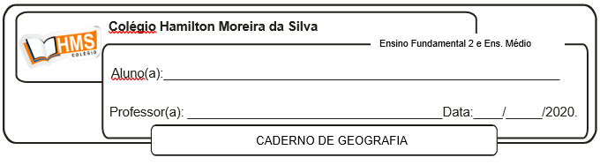

**Avaliação de Geografia – 2º Trimestre**

|  |
| --- |
| **Atenção!**  **Pesquisar sobre as fontes renováveis.**  **A pesquisa deve abordar os seguintes aspectos:**  **- Caraterísticas das fontes renováveis**  **- Energia solar**  **- Energia eólica**  **- Energia maremotriz**  **- Energia geotérmica**  **- Importância das fontes renováveis para o meio ambiente**  **Enviar a pesquisa para o e-mail do professor até o dia 02/07/2020**  **e-mail:** [**vandersonalmeida.geo@hotmail.com**](mailto:vandersonalmeida.geo@hotmail.com) |